附件2

海南省分布式光伏承载力查询网址及二维码

为更好服务海南省分布式光伏有序开发、合理布局、充分消纳，海南省分布式光伏承载力查询功能现已在“绿能云”上线。“绿能云”平台按季度动态更新分布式光伏可开发容量、接网预警等级，可支持乡镇级可开放容量查询，助力企业精准投资，为全省分布式光伏高质量发展提供保障。具体可通过以下2种方式访问“绿能云”平台：
方式一：打开浏览器，输入网址访问
https://gec.csg.cn:10288/gec/static/portal/index.html#/home
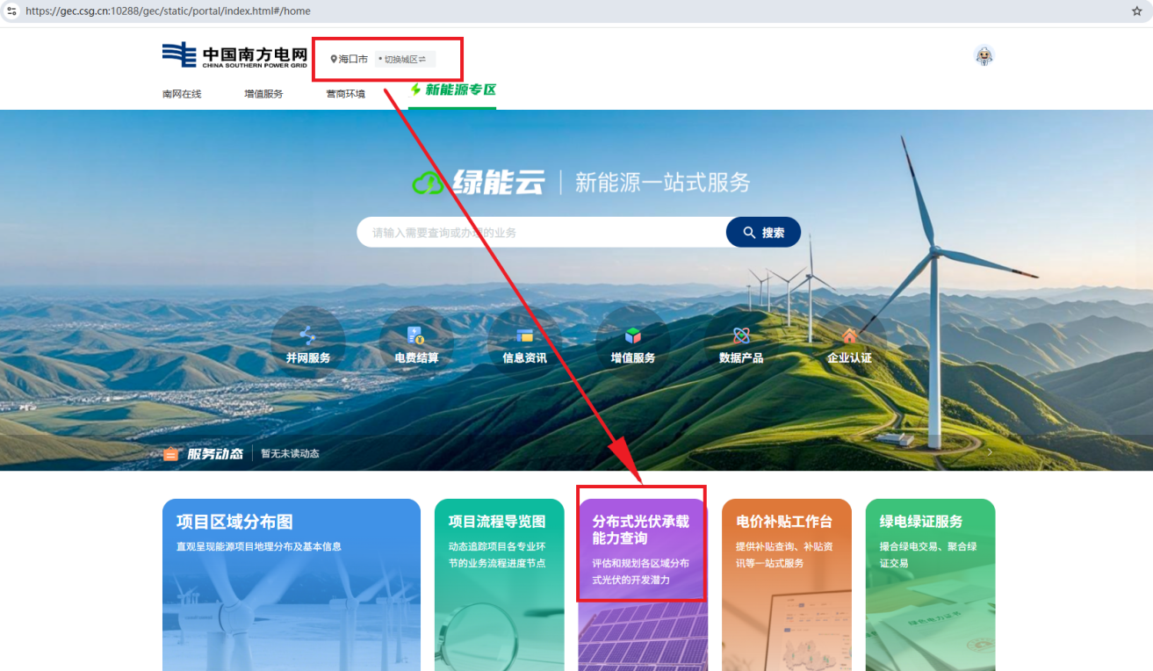
选择地区为“海南省-任意市县”，点击下方菜单中“分布式光伏承载力查询”模块，用手机号登录后即可查看。
方式二：扫描二维码访问
用手机打开“南网在线”APP-在下方工具栏点击“我的”-使用右上角“扫一扫”功能扫描下方二维码即可查看。
